КУРС ПО ЭКОНОМИЧЕСКОМУ ВОСПИТАНИЮ ДОШКОЛЬНИКОВ: формирование предпосылок финансовой грамотности.

Разработала:
Корюнова Ирина Олеговна,
воспитатель МКДОУ: д/с № 1
г. Кимовск

Содержание
I Целевой раздел …………………………………………………………………………………………………….

1.1 Пояснительная записка……………………………………………
1.2 Актуальность ……………………………………………
1.3 Условия возникновения
1.4 Новизна и педагогическая целесообразность………………………
1.5 Цель и задачи ………………………………………………….
1.6 Планируемые результаты освоения
  - Система оценки результатов освоения …………………………

II Содержательный раздел
2.1 Содержание
2.2 Модернизация развивающей предметно-пространственной среды для формирования основ финансовой грамотности
2.3 Технологии, методы и формы организации курса по формированию основ финансовой грамотности
2.4 Содержание тематического плана

III Организационный раздел
3.1 Материально-техническое обеспечение
3.2 Глоссарий
3.3 Список литературы

- Целевой раздел
1.1 Пояснительная записка
В настоящее время финансовый аспект является одним из ведущих аспектов жизнедеятельности человека, он затрагивает практически все сферы общественной и частной жизни. Каждый человек на протяжении всей своей жизни вынужден решать финансовые вопросы, принимать решения в области формирования личных доходов и осуществления личных расходов. Финансовая грамотность в XXI веке представляет собой важнейшую компетенцию, которая так же жизненно важна для каждого современного человека, как и умение писать и читать. Финансовое просвещение и экономическое воспитание – сравнительно новое направление в дошкольной педагогике. Многочисленные исследования последних лет свидетельствуют о необходимости внедрения экономического образования с дошкольного возраста, когда дети получают первичный опыт участия в элементарных экономических отношениях, происходит их приобщение к миру экономической действительности.
В современной концепции образования подчеркивается особое значение дошкольного возраста в формировании и развитии уникальной личности ребенка. Так как на этом этапе закладываются основы личностной культуры, обеспечивается освоение первоначальных социокультурных норм. Это является фундаментом для приобретения в будущем специальных знаний и навыков.
Финансовая грамотность для дошкольников – это финансово-экономическое образование детей, направленное на заложение нравственных основ финансовой культуры и развитие нестандартного мышления в области финансов (включающее творчество и воображение).
В дошкольном возрасте под финансовой грамотностью понимается воспитание у ребенка бережливости, рационального поведения в отношении простых обменных операций, здоровой ценностной оценки любых результатов труда, будь то товары или деньги, а также формирование у ребенка правильного представления о финансовом мире, которое сможет помочь ему стать самостоятельным и успешным человеком, принимающим грамотные и взвешенные решения в будущем.
В соответствии с Федеральным государственным образовательным стандартом главной целью и результатом образования является развитие личности. Формирование финансовой грамотности приближает дошкольника к реальной жизни, пробуждает экономическое мышление, позволяет приобрести качества, присущие настоящей личности. В дошкольном возрасте закладываются не только основы финансовой грамотности, но и стимулы к познанию и образованию на протяжении всей жизни.
Основные характеристики курса:
Курс «По ступенькам финансовой грамотности» разработан на основе программы А.Д. Шатовой «Дошкольник и…экономика». Учебно – методического пособия. М.: Педагогическое общество России, Е.А. Курак, Л.А. Михерева «Экономическое воспитание дошкольников». Курс «По ступенькам финансовой грамотности» разработан в целях финансового просвещения детей старшего дошкольного возраста. Требования современного общества сделали проблему экономического образования актуальной относительно данной возрастной группы.
Содержание курса предполагает организацию деятельности детей старшего дошкольного возраста (5-7 лет) по освоению основных экономических понятий в занимательной и игровой форме.
Данный курс разработан на основе нормативно-правовых документов, регламентирующих организацию деятельности дошкольных образовательных организаций:
• Федеральный закон от 29.12.2012 № 273-ФЗ "Об образовании в Российской Федерации " ст. 48 (далее – Закон № 273-ФЗ);
• Федеральный закон от 29.12.2012 №273-ФЗ «Об образовании в Российской Федерации» (с изменениями от 08.12.2020);
• Приказ Минпросвещения России от 31.07.2020 №373 «Об утверждении Порядка организации и осуществления образовательной деятельности по основным общеобразовательным программам дошкольного образования» (Зарегистрировано в Минюсте России 31.08.2020№59599).
• СанПиН 2.4.3648-20 «Санитарно-эпидемиологические требования к организациям воспитания и обучения, отдыха и оздоровления детей и молодёжи», действующие до 2027 г.;
• СанПиН 1.2.3685-21 «Гигиенические нормативы и требования к обеспечению безопасности и (или) безвредности для человека факторов среды обитания» действующие до 2027 г.;
• Образовательная программа дошкольного образования;
• Федеральный государственный образовательный стандарт дошкольного образования, утвержден приказом Министерства образования и науки Российской Федерации от 17 октября 2013 г. №1555
• Устав МКДОУ: д/с №1 общеразвивающего вида
• Образовательная программа дошкольного образования МКДОУ: д/с №1
Содержание курса определено с учётом дидактических принципов: от простого к сложному, систематичность, доступность и повторяемость материала. Составлен в соответствии с принципами, определенными Федеральным государственным образовательным стандартом дошкольного образования (далее – ФГОС ДО):
• полноценное проживание ребенком всех этапов детства, обогащение детского развития; построение образовательной деятельности на основе индивидуальных особенностей каждого ребенка;
• содействие и сотрудничество детей и взрослых, признание ребенка полноценным участником (субъектом) образовательных отношений;
• поддержка инициативы детей в различных видах деятельности;
• сотрудничество дошкольной образовательной организации с семьёй;
• приобщение детей к социокультурным нормам;
• формирование познавательных интересов и познавательных действий ребенка в различных видах деятельности;
• возрастная адекватность дошкольного образования;
• учёт этнокультурной ситуации развития детей.
1.2 Актуальность курса:
Актуальность создания курса по финансовой грамотности определяется Национальной инициативой «Образование», национальной программой повышения уровня финансовой грамотности населения Российской Федерации, потребностями нашего дошкольного учреждения и социальным заказом общества.
Экономическое воспитание — это процесс, который направлен на взаимодействия взрослого и ребёнка. Вводя ребёнка в мир экономики, мы помогаем ему, раскрыть окружающий мир духовных и материальных ценностей. Ребёнок в нынешней жизни является равноправным членом общества. Он с ранних пор участвует в жизни своих родителей, когда вместе с ними ходит в магазин делать покупки, слышит слова «дёшево», «дорого», деньги», цена», «заработать». Давая понятие об экономике в раннем возрасте, мы тем самым помогаем ребёнку, лучше адаптироваться в современном обществе, строить свою жизнь более организовано, самостоятельно, творчески. В процессе экономического воспитания, у ребёнка развивается мышление, приобретаются определённые экономические навыки, которые пригодятся ему в жизни.

  - Условия возникновения курса
Финансовая культура детей дошкольного возраста как один из аспектов экономического воспитания – это новое направление в дошкольной педагогике, является глобальной социальной проблемой, неотделимой от ребенка с самых ранних лет его жизни.
Изучение и анализ литературы по финансовой грамотности, первоначальная диагностика умений и навыков воспитанников на предмет знаний основных экономических понятий (Приложение №1), анкетирование родителей (Приложение №2) и педагогов способствовали выявлению ряда противоречий: признанием значимости финансовой грамотности, начиная с дошкольного возраста, в том числе по выявлению педагогических условий для его осуществления в дошкольном образовательном учреждении. Указанные противоречия обозначили проблему, которая заключается в определении педагогических условий, способствующих успешному осуществлению экономического воспитания детей в дошкольном образовательном учреждении. На основании обозначенных противоречий и проблемы было решено разработать курс по финансовой грамотности старших дошкольников.

1.4 Новизна и отличительные особенности курса.
Новизна моего курса состоит в использовании модульной системы, способствующей формированию финансовой грамотности дошкольников. Курс состоит из 5 модулей: «Финансовая грамотность», «Труд-продукт (товар)», «Деньги-цена (стоимость)», «Реклама- желание и возможности», «Полезные навыки и привычки в быту». Дети должны знать, что жить надо по средствам, тратить надо меньше, чем зарабатывается. Понятно, что счастье за деньги не купишь, но детям нелишним будет знать, что достаточное количество финансовых ресурсов открывают перед ними большие возможности, способные дарить радость. Чем раньше дети узнают о роли денег в частной, семейной и общественной жизни, тем раньше могут быть сформированы полезные финансовые привычки.
Исходя из диагностики дошкольников, анкетирования родителей и педагогов, потребностей современного образования, курс нацелен на формирование основ финансовой грамотности у детей старшего дошкольного возраста через базовые понятия: экономика, труд и продукт труда, семья и потребности, доход и расход, реклама, полезные экономические навыки и привычки в быту.
Отличительные особенности курса
Отличительными особенностями данного курса являются – создание комфортной среды общения для детей, развитие интеллектуальных способностей, формирование основ финансовой грамотности дошкольников, творческого потенциала каждого ребенка и его самореализацию. В реализации курса используются новые формы развивающего обучения, при которых синтезируются элементы познавательного, игрового, поискового и учебного взаимодействия, которые диктуют современные требования к дошкольному образованию. Одно из ее преимуществ — игровая составляющая. Знакомство детей с финансовой азбукой проходит в игровой форме.
В основу данного курса положены следующие педагогические
принципы:
1) принцип гуманности;
2) принцип самооценки личности;
3) принцип увлекательности;
4) принцип толерантности;
5) принцип креативности.
1.5. Педагогическая целесообразность
Курс ориентирован на всестороннее развитие личности ребенка, его неповторимой индивидуальности, направлен на его познавательное развитие. В курсе систематизированы средства и методы обучения финансовой грамотности дошкольника, обосновано использование разных видов игровой и познавательной деятельности.
1.6. Цель и задачи курса
Цель: помочь детям войти в социально-экономическую жизнь, способствовать формированию основ финансовой грамотности у детей данного возраста.
Задачи
Обучающие задачи:
- сформировать у детей представление о потребностях человека на основе экономических понятий: экономика, потребности, нормы жизни, товар, продукт, услуга, потребители;
- дать представление детям о разных видах ресурсов, понятии «экономия ресурсов»; о производителях товаров и услуг;
- расширить представление об обмене товарами и услугами, о понятии «рынок», «спрос», «предложение», «цена», «заработная плата»;
- создать на основе принципа интеграции видов детской деятельности, условия для решения практических задач самими детьми;
- познакомить детей с экономическими терминами через экономический словарь, кроссворд, игру, значимость жизненно важных потребностей человека;
- заложить основы ответственного отношения к денежным ресурсам,
управлению и контролю над ними, мотивацию к бережливости, накоплению,
полезным тратам; подготовить детей к жизненному этапу, когда будут
появляться карманные (личные) деньги.
Развивающие задачи:
- развивать ответственность, предприимчивость, расчетливость, самостоятельность;
- развивать умение рационально организовывать свою трудовую
деятельность;
Воспитательные задачи:
- воспитывать уважения к труду, людям труда, бережливого отношения ко всем видам собственности;
- воспитывать умение правильного обращения с деньгами, разумного подхода к своим желаниям, сопоставление их с возможностями бюджета семьи;
- воспитывать нравственно-экономических качеств и ценностных ориентиров, необходимых для рационального поведения в финансовой сфере.
Свою работу по формированию финансовой грамотности детей дошкольного возраста разделила на несколько этапов:

Этапы работы

подготовительный

заключительный

организационный
обнаружение проблемы, подбор диагностического материала и выявление уровня сформированности знаний.

результативность решения противоречий, мониторинг, анкетирование родителей
основной

- определение содержания и объема работы;
- изучение и анализ литературы, интернет - ресурсов;
- подбор программно-методического обеспечения и демонстрационного материала;
- создание предметно-развивающей среды;
- разработка перспективного плана работы

апробация опыта работы по формированию финансовой грамотности в условиях дошкольного образовательного учреждения

Возраст 6-7 лет
Формы занятий
- фронтальные
- индивидуальные
- групповые
Объем курса – 36 занятий в год
Срок реализации курса – 1 год
1.6 Планируемые результаты
В результате освоения курса дети:
- адекватно употребляют в играх, занятиях, общении со сверстниками и взрослыми знакомые экономические понятия (в соответствии с используемым курсом);
- знают и называют разные места и учреждения торговли: рынок, магазин, ярмарка, супермаркет, интернет-магазин;
- знают российские деньги, некоторые названия валют ближнего и дальнего зарубежья;
- понимают суть процесса обмена валюты (например, в путешествии);
-знают несколько современных профессий, содержание их деятельности (например, предприниматель, фермер, программист, модельер и др.);
- знают и называют разные виды рекламы, ее назначение, способы воздействия;
- адекватно ведут себя в окружающем предметном, внешнем мире, в природном окружении;
- в случаях поломки, порчи вещей, игрушек, игр проявляют заботу, пытаются исправить свою или чужую оплошность;
- любят трудиться, делать полезные предметы для себя и радовать других;
- бережно, рационально, экономно используют расходные материалы для игр и занятий (бумагу, карандаши, краски, материю и др.);
- следуют правилу: ничего не выбрасывай зря, если можно продлить жизнь вещи, лучше отдай,
подари, порадуй другого, если она тебе не нужна;
- с удовольствием делают подарки другим и испытывают от этого радость;
- проявляют интерес к экономической деятельности взрослых (кем работают родители, как ведут
хозяйство и т. д.);
- замечают и ценят заботу о себе, радуются новым покупкам;
- объясняют различие понятий благополучия, счастья и достатка;
- проявляют сочувствие к другим в сложных ситуациях;
- переживают случаи порчи, ломки вещей, игрушек;
- сочувствуют и проявляют жалость к слабым, больным, пожилым людям, ко всем живым существам, бережно относятся к природе;
- с удовольствием помогают взрослым, объясняют необходимость оказания помощи другим людям.

1.7 Система оценки результатов освоения курса
Анализ диагностического листа позволяет оценить эффективность образовательного процесса в дошкольном образовательном учреждении по финансовой грамотности дошкольников по программе «Дошкольник и экономика» автор А.Д. Шатова, «Введение в мир экономики, или как мы играем в экономику» автор А.А. Смоленцева, уровни усвоения программы (по А. Д. Шатовой).
Специфика дошкольного возраста не позволяет требовать от ребёнка достижения конкретных образовательных результатов и обусловливает необходимость определения результатов освоения курса в виде целевых ориентиров и планируемых результатов реализации курса.

Уровни усвоения курса (по А. Д. Шатовой)
Подготовительная группа
Высокий: Ребенок самостоятельно пользуется моделью трудового процесса как средством познания трудовой деятельности взрослых. Владеет речью-доказательством, верно, обосновывает ценность каждого вида труда. Проявляет устойчивый интерес к труду взрослых, стремление оказать посильную помощь. Понимает товар как продукт труда, имеющий цену, зависящую от качества. Проявляет бережливость, аккуратность, начала рационального поведения. Испытывает чувство вины за поломку игрушек, стремиться устранить свою оплошность.

Средний: Ребенок имеет представление о значимости разных профессий, устанавливает связи между разными видами труда. Осознает назначение денег. Стремится аргументировать свои суждения. Может объяснить, чем заняты родители, в чем ценность их труда, имеет элементарное представление о семейном бюджете. Интерес к труду взрослых устойчив. Понимает товар как продукт труда, имеющий цену. Владеет обобщенными представлениями о качествах хозяина (бережливость, аккуратность). Проявляет беспокойство в связи с поломкой игрушек, меняется игрушками со сверстниками.

Низкий: Нечеткое представление о трудовом процессе. Ребенок знает названия некоторых профессий, но затрудняется в раскрытии значимости разных видов труда, установлении связи между ними. Отношение к деньгам не отличается осознанностью. Познавательное отношение к труду не устойчивое. Не осознает товар, как продукт труда, имеющий цену. Имеет нечеткое представление о качествах хозяина (бережливость, аккуратность). Не выражает сожаления по поводу сломанных игрушек, вещей. Не делится со сверстниками. (Приложение №1)

  - СОДЕРЖАТЕЛЬНЫЙ РАЗДЕЛ
2.1 Содержание курса
Курс реализуется на основе авторских разработок и материалов передового педагогического опыта, сочетание которых способствует выстраиванию целостного педагогического процесса по формированию экономической грамотности в процессе познавательной и игровой деятельности. Сочетание и адаптация материалов курса под возрастные и индивидуальные особенности воспитанников строится по следующим требованиям:
- материалы, используемые в педагогическом процессе, строятся на единых принципах, обеспечивают целостность педагогического процесса и дополняют друг друга;
- содержание материала обеспечивает оптимальную нагрузку на ребенка.
Курс составлен с учетом реализации интеграции образовательных областей:
1. Социально-коммуникативное развитие предполагает усвоение дошкольниками норм и ценностей, принятых в обществе, включая моральные и нравственные ценности, связанные с отношением к личным и семейным финансам. Предпосылки финансовой грамотности решаются активно в рамках нравственно-трудового воспитания. Развитие общения и взаимодействия ребенка со взрослыми и сверстниками строится с использованием различных ролевых моделей, тесно связанных с ведением домохозяйства. Практические занятия по формированию основ финансовой грамотности способствуют активному становлению самостоятельности, целенаправленности и саморегуляции собственных действий, а также развитию социального и эмоционального интеллекта, эмоциональной отзывчивости, сопереживания, формированию готовности к совместной деятельности со сверстниками.
Социально-коммуникативное развитие дошкольника при изучении основ
финансовой грамотности обеспечивает формирование позитивных установок
к различным видам труда и творчества, уважительного отношения и чувства
принадлежности к своей семье и к сообществу детей и взрослых; создает
возможности для обучения приемам безопасного рационального поведения
в социуме на примерах из сказок и иных источников, где демонстрируется
ошибочное поведение героев. Это, конечно же, и знакомство детей с новыми профессиями, и формирование у них понятия о качестве труда, особенно в момент зарабатывания денег. (Гжель, купцы, брак, качественный товар …)
2. Познавательное развитие осуществляется через исследование ребенком
себя и мира вокруг, включая финансовую и социальную сферу. Оно
предполагает развитие интересов детей, их воображения и творческой
активности, формирование первичных представлений об объектах
окружающего мира и их свойствах (форме, цвете, размере, материале,
количестве, пространстве и времени, причинах и следствиях и др.), основных
понятиях (деньги, экономия, сбережения и пр.), ФЭМП.
Так, в процессе изучения разделов ФЭМП предусматривается
ознакомление детей: с денежными знаками и единицами; подведение детей
к элементарному пониманию покупательской силы денежных знаков;
знакомство с ценами некоторых вещей; различение, сопоставление, сравнение предметов по цене, выраженной в цифровом обозначении; знакомство детей с образованием цены и умением ее составлять.
3. Речевое развитие как компонент активного коммуникативного
поведения является важнейшим элементом социализации ребенка в мире
финансовых отношений взрослых. При помощи речи дошкольник овладевает
конструктивными способами и средствами взаимодействия с окружающими
людьми. Речевое развитие предполагает владение речью как средством
общения и культуры; обогащение активного словаря; развитие связной,
грамматически правильной диалогической и монологической речи, речевого
творчества; развитие звуковой и интонационной культуры речи, знакомство
с детской литературой и понимание текстов различных жанров.
4. Художественно-эстетическое развитие очень важно в процессе
изучения основ финансовой грамотности и предполагает формирование
эстетического отношения к окружающему миру, включая сферы труда,
общественной жизни, быта. Этическое воспитание занимает особое место
в системе образования детей дошкольного возраста и играет важную роль
в общем развитии ребенка, способствует развитию воображения и фантазии,
формированию эстетических чувств и ценностей, ценностных ориентаций,
в процессе обсуждения художественных произведений развивается устная речь.
5. В процессе физического развития совершенствуются двигательная
деятельность детей, равновесие, координация, крупная и мелкая моторика
обеих рук, формируются представления о разных видах спорта, навыки
подвижных игр, закладываются основы здорового образа жизни, его основные нормы и правила (в питании, двигательном режиме, закаливании, при формировании полезных привычек и др.).
В процессе интеграции всех указанных выше направлений
учитывается, что игра, общение и познавательно-исследовательская деятельность – это те виды деятельности, которые являются на данном этапе образования для дошкольника ведущими и значимыми.

2.2 Модернизация развивающей предметно-пространственной среды
для формирования основ финансовой грамотности дошкольников
Развивающая предметно-пространственная экономическая среда включает предметы, отражающие содержание различных сфер экономики (производственно-технологической, товарно-денежной, нравственно-этической и др.). В соответствии с этим выделены зоны:
- информационная (произведения художественной литературы
экономического содержания);
- занимательно-экономическая (кроссворды, лабиринты, головоломки,
экономические задачи, ребусы и др.);
- деятельностно-игровую (дидактические игры, предметы-игрушки для
организации сюжетно-ролевых игр, таких как «Банк», «Рекламное агентство» и др.).

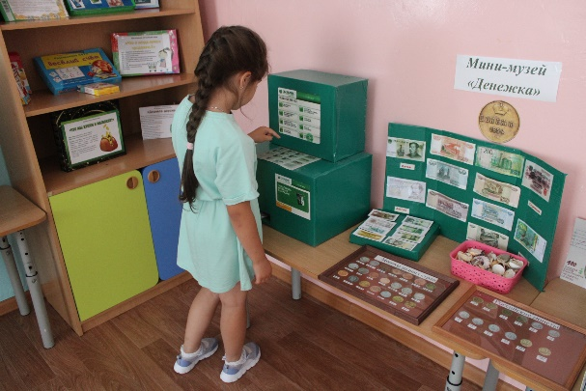
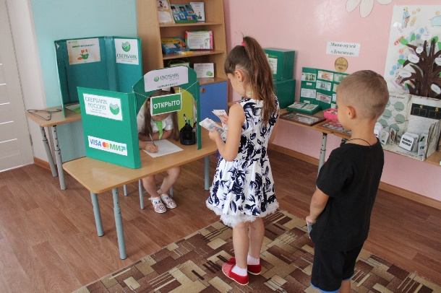

Актуальной остаётся задача знакомства детей с профессиями как
с источником получения заработной платы. Решать данную задачу помогают,
плакаты, коллажи о предприятиях, работающих на территории Тульской области. Также реализуя данную задачу знакомства с профессиями были созданы тематические альбомы. Используются для формирования основ финансовой грамотности дидактические игры, разработанные и созданные
педагогом.
Одна из задач ранней финансовой грамотности – знакомство
дошкольников с деньгами. Решать эту задачу помогают тематические альбомы, рабочие тетради, коллекции денег.
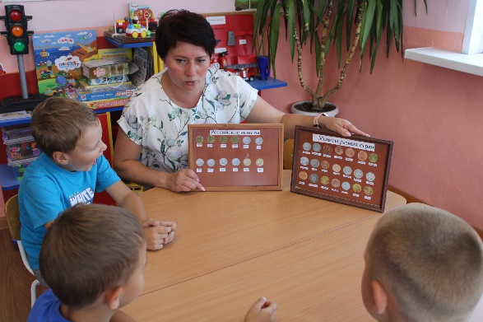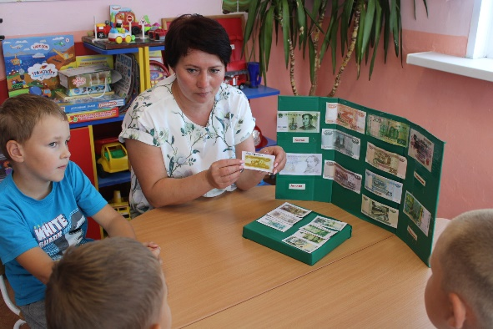

При знакомстве с деньгами и профессиями, организации сюжетно-ролевых игр, используются макеты объектов, предметов, связанных с
темой финансовой грамотности.
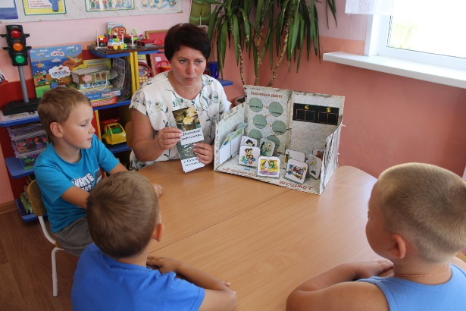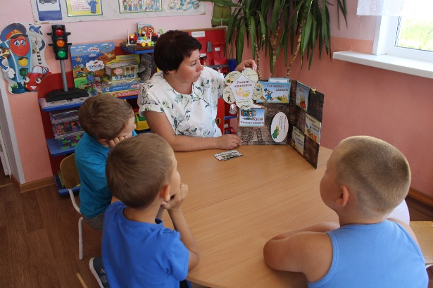
Для организации сюжетно-ролевых игр в РППС группе, помимо тематического игрового оборудования (атрибуты различных рабочих мест, спецодежда, деньги, пластиковые платёжные и дисконтные карты, кошелёк, банкомат и др.), находятся алгоритмы развития игры, альбомы с вариантами моделирования и конструирования игрового пространства.
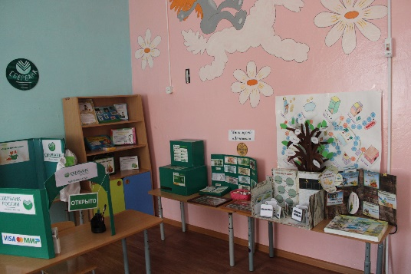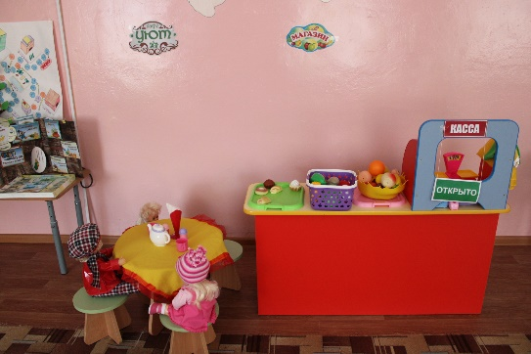

Таким образом, образовательная деятельность по направлению ранней
финансовой грамотности разворачивается не только в форме,
регламентированной образовательной и совместной образовательной
деятельности, но и продолжается в самостоятельной деятельности дошкольников в специально организованной развивающей среде.
Объекты РППС по ранней финансовой грамотности:
- деньги, нарисованные детьми;
- картотека загадок;
- книги художественные и научно-популярные, комиксы;
- аудиотека;
- альбом: пословицы и поговорки в картинках;
медиатека из презентаций;
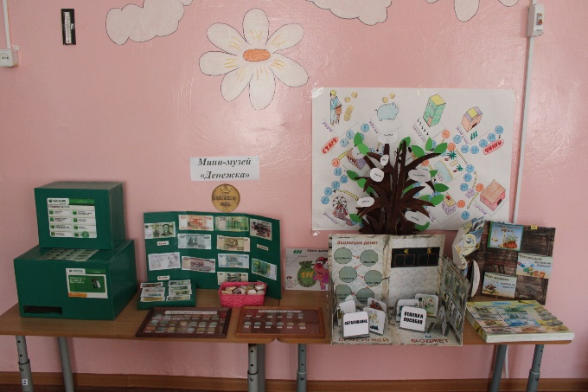
- медиатека интерактивных игр;
- медиатека мультфильмов;
- альбомы о профессиях;
- карточки о профессиях;
- дидактические игры;
- кроссворды;
- ребусы;
- лабиринты тематические;
- игры-путешествия;
- банковские карты;
- ненастоящие деньги;
- банкомат;
- альбом «История возникновения денег»;
- мини музей денег.
- альбом «Эволюция денег»;
- атрибуты для сюжетно-ролевых игр.
Для изучения основ финансовой грамотности решающее значение имеют
средства обучения.
В первую очередь на данном курсе используются средства, направленные
на развитие деятельности детей: чтения (восприятия) художественной
литературы (книги для детского чтения, в том числе аудиокниги,
иллюстративный материал); познавательно-исследовательской (натуральные
предметы для исследования, макеты, карты, модели, картины и др.); игровой
(игры, игрушки); трудовой (оборудование и инвентарь для разных видов
труда); коммуникативной (дидактический материал, электронные
образовательные ресурсы); продуктивной (оборудование и материалы для
лепки, аппликации, рисования и конструирования).

2.3 Технологии, методы и формы организации курса по формированию основ финансовой грамотности
Реализуя курс по формированию основ финансовой грамотности мной используются формы и методы, которые позволяют детям стать активными участниками учебного процесса. В процессе организации образовательной деятельности используются как традиционные, классические формы (игра, беседа, чтение, экскурсии, наблюдения и др.), так и современные (ситуационные задачи, мастерские, викторины и конкурсы, театрализованные постановки и др.). Все формы носят интегративный характер, позволяют развивать разные виды деятельности дошкольников.

Виртуальные прогулки и экскурсии в детском саду

ТРИЗ Г.С. Альтшуллера

Мастерская

Фильмы познавательного содержания и мультфильмы

Кейс-метод

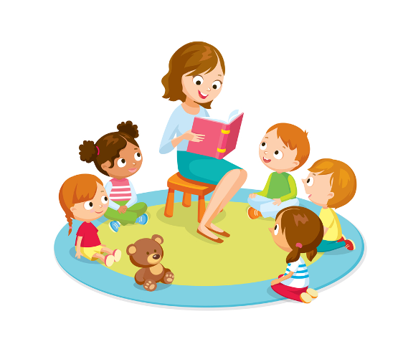
Метод проблемных ситуаций

Формы реализации продуктов труда

Викторины и конкурсы
Моделирование

Театрализованные интерактивные мини-постановки –
Беседы обсуждения

Игра
Ребёнок осваивает и познаёт мир через игру, поэтому обучение,
осуществляемое с помощью игры, для дошкольника естественно.
Использование игры эффективно при организации коммуникативной,
познавательной, двигательной деятельности. Это одна из самых
предпочтительных форм для формирования основ финансовой грамотности.
Тематика таких игр: «Что нельзя купить?», «Сделал дело – гуляй смело», «Наши цели», «Занять и одолжить», «Копим и сберегаем», игра-праздник «Русская ярмарка», «Где что купить?», «Выбираем самое важное», «Денежкин домик», «Как потопаешь, так и полопаешь», «Что создается трудом», игра-соревнование «Мои домашние обязанности», «Супермаркет», «Кому что нужно для работы» и пр.

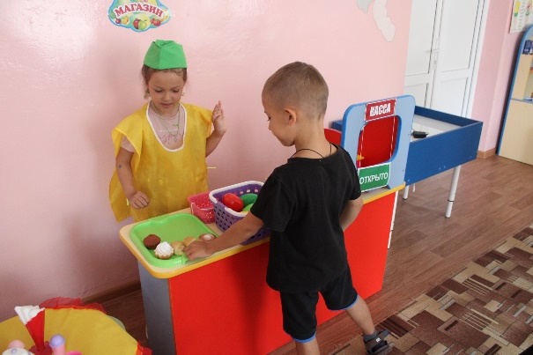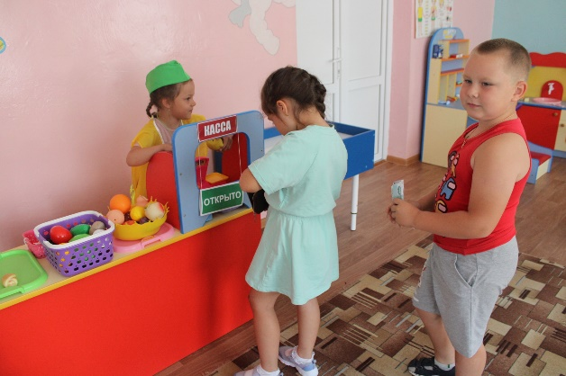

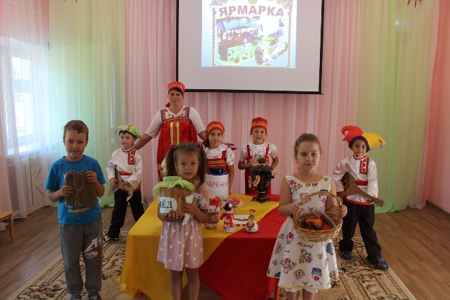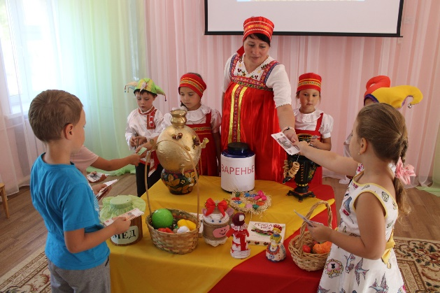
Закрепление навыков составления и решения задач происходит в процессе организации сюжетно-дидактических и ролевых игр, таких как «Прачечная», «Супермаркет», «Бюро добрых услуг», «Универсальный магазин», «Булочная», «Няня», «Банк» и др., в ходе которых дети назначают цену изготовленных товаров и услуг с учетом издержек и прибыли.
В содержание игры включены приобретенные детьми знания и умения.
Развитие ребенка эффективнее проводить через игровую деятельность, ненавязчиво, именно в играх приходит опыт понимания общественной жизни. В игре проявляются и через нее формируются все стороны интеллектуальной и психической жизни ребенка. Через те роли, которые ребенок выполняет в игре, обогащается и его личность. С помощью игры создаются для детей такие условия, в которых они могли бы свободно проявлять свою инициативу, самостоятельность, развивать организаторские навыки, стремиться к достижению цели.
Метод проблемных ситуаций
Погружение в проблемную ситуацию – один из видов практического
применения интерактивных форм обучения, метод интенсификации обучения, реализуемый как развернутый поиск постановки и решения проблемы, включающий в себя все этапы, сочетающий в себе ряд более компактных интерактивных форм, коллективно-распределенную и индивидуальную деятельность.

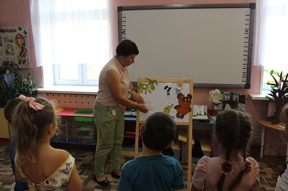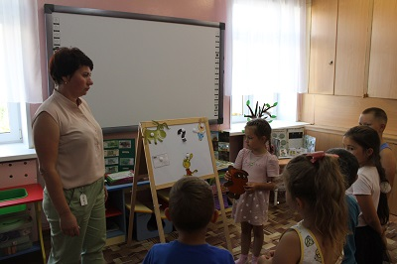
Ситуационная задача представляет один из видов интерактивного обучения, методический приём, включающий совокупность условий, направленных на решение практически значимой ситуации, и способствующий развитию мотивации к познавательной деятельности. Решение ситуационных проблемных задач способствует формированию умения объяснять явления действительности, ориентироваться в мире ценностей.
Мастерская
Финансовое образование строго настаивает на качественном труде, так как от этого зависит выгода от товара. В этом понимании педагог берет на себя роль «Купца» и оценивает товар за его качество. Для изготовления товара на продажу организовали «Мастерскую», «Строительную компанию».
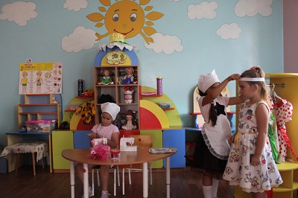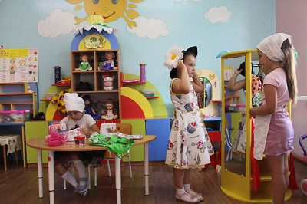

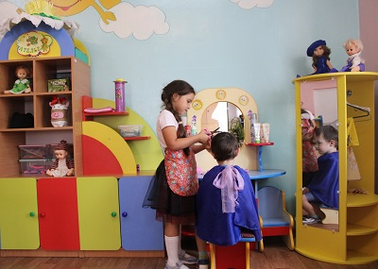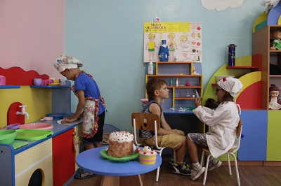
Формы реализации продуктов труда
Где продают и покупают товары? Как стимулировать продажу? Это
вопросы, касающиеся маркетинговой деятельности, направленной на
реализацию продукции и удовлетворение потребности людей.
Дошкольники знакомятся с разными формами сбыта продукции.
Организовываются сюжетные и сюжетно-дидактические игры: «Супермаркет», «Рынок», «Ярмарка», «Аукцион», «Лесной рынок» (с
включением проблемных ситуаций «Где купить мёд?», «Удачная покупка»,
«Выгодный заказ».
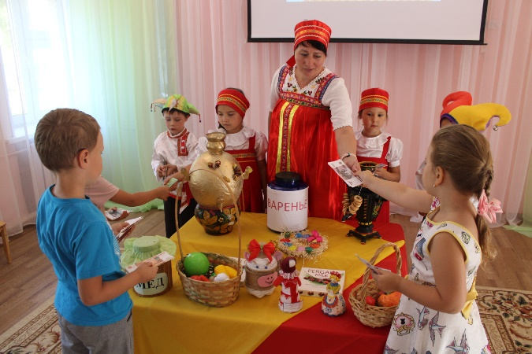
В этом направлении проводится и деятельность по созданию рекламы:
«Если это ваш бизнес, то важно выгодно продать товар»; «Знаешь, что еще
привлекает внимание покупателей? Реклама». Реклама может быть любой – и
кричалкой, и песней, и танцем.
Тут же дети знакомятся с тем, откуда берётся реклама? (Рекламные
агентства.) Её цель? Кто принимает участие в создании рекламы? (Писатели,
художники, артисты, животные, дети.)
Беседы-обсуждения, чтение (художественная литература, поговорки,
пословицы), художественные приемы (загадки) используются на данном курсе при реализации всех образовательных областей. Чтение является основной формой восприятия художественной литературы. Беседы-обсуждения – одна из форм работы с детьми, которая помогает детям закрепить знания по разным темам.
Темы бесед-рассуждений: труд – основа жизни; работать и зарабатывать; как
придумали деньги; какие бывают деньги; как они выглядят и откуда берутся;
как деньги попадают к нам в дом; как складывается стоимость товара; реклама; долги; тратим разумно; экономим; все по плану; жадность и пр.
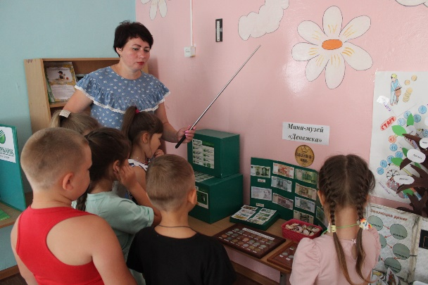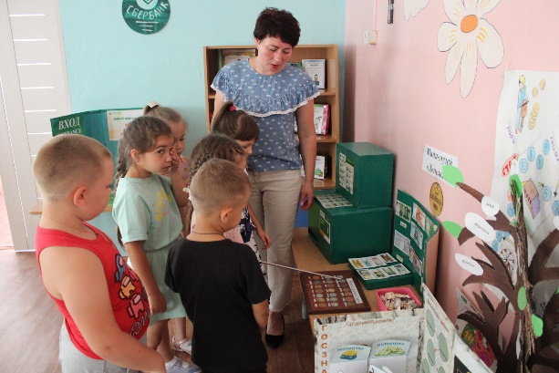

Викторины и конкурсы можно рассматривать как своеобразные формы
познавательной деятельности с использованием информационно развлекательного содержания. Происходит интеграция образовательных областей: художественно-эстетическое развитие, социально-коммуникативное развитие, речевое и физическое развитие.
Темы викторин: «Разумные траты сказочных героев», «Угадай профессию», «Угадай вид труда».
Театрализованные интерактивные мини-постановки – один из
самых эффективных методов обучения, лучшая среда для раскрытия и роста
творческих способностей, обогащения внутреннего мира ребёнка, возможность обсуждения и советов. Обучающие сказки имеют особое значение для социализации и развития дошкольника. Эта форма может успешно использоваться для закрепления пройденных понятий: работать и зарабатывать, деньги, желания и потребности, тратить, расходовать, экономить, беречь, откладывать, копить, сберегать, план, планировать, занимать, долг и пр.
Участие детей в театрализованных постановках позволяет осуществлять
образование и развитие по всем направлениям: социально-коммуникативное,
познавательное, речевое, художественно-эстетическое и физическое.
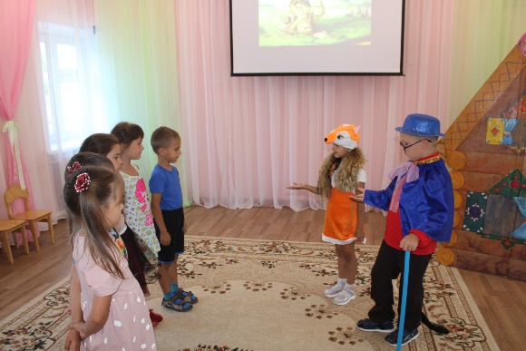
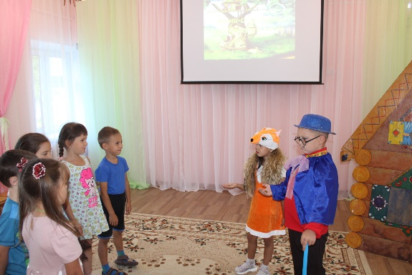

Теория решения изобретательских задач (ТРИЗ) Г.С. Альтшуллера
Использование приемов и методов данной технологии на курсе позволяет развить у дошкольников творческое воображение, диалектическое мышление, учит их мыслить системно с пониманием происходящих процессов. ТРИЗ для дошкольников – это система коллективных игр, занятий.
Используются: метод проблемных ситуаций; метод исследовательских ситуаций; ТРИЗовские игры: «Хорошо – плохо», «Чем был
– чем стал», «Раньше – позже».
Моделирование
Одним из наиболее перспективных методов освоения финансовой
грамотности является моделирование, поскольку мышление старшего
дошкольника отличается предметной образностью и наглядной конкретностью. Использование моделирования в формировании ОФГ
(предметные модели – изображение орудий труда при знакомстве
с профессиями, изображение денег; предметно-схематические модели по
Т.А. Ткаченко; графические модели – мнемотаблицы для составления
описательных рассказов о профессии, мемори-бокс для работы с карточками-схемам и).
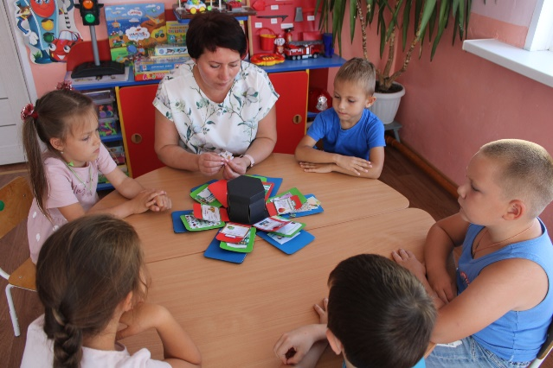
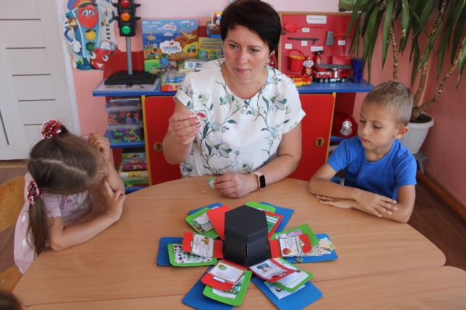

Фильмы познавательного содержания и мультфильмы
Дошкольный возраст – это период, в котором преобладает наглядно образное мышление. Педагог, сопровождая рассказ демонстрацией
динамических процессов, способствует более прочному усвоению знаний
воспитанниками, мотивируя их на поиск новой информации. На данном курсе использовались фильмы «Азбука финансовой грамотности» со
Смешариками, «Рассказы тётушки Совы», «Фиксики».
Виртуальные прогулки и экскурсии в детском саду
Одно из актуальных направлений внедрения ИКТ в образовательный
процесс – мультимедийные презентационные технологии. Использование
презентационных средств позволяет внести эффект наглядности в занятия
и помогает ребёнку усвоить материал быстрее, акцентировать внимание на
значимых моментах излагаемой информации; создавать наглядные образы
в виде схем, рисунков, графических композиций.
В работе по формированию ОФГ используются экскурсии на
экономические объекты (заводы, магазины, хозяйства, шахты, биржи, банки)
и культурно-художественные (музеи, учебные заведения).
Наглядный материал в слайд-шоу позволяют выстроить объяснение
логично, научно, при этом включается зрительная, слуховая и моторная память воспитанников. С помощью виртуальных экскурсий можно побывать в любой точке нашего земного шара и не один раз. Экскурсии проводятся разными способами:
- фотопутешествие (с героем);
- видеоэкскурсия, проводимая ребёнком, членами его семьи
(комментарии);
- видеопутешествие (какой-либо семьи).
Во время виртуальных экскурсий используются приемы
постановки проблемных вопросов по теме и содержанию экскурсии. Но
ведущим является наблюдение.
В процессе экскурсии важно поддерживать мыслительную активность
детей.

2.4 Содержание тематического плана
Модуль 1. «Финансовая грамотность»
Цель: способствовать формированию первоначальных представлений о финансовой грамотности.
Задачи: познакомить детей с понятием экономика, закрепить представления детей экономического понятия: деньги; формировать умение выделять слова и действия, относящиеся к экономике, обогащать словарный запас. Развивать умение подмечать в произведениях простейшие экономические явления; расширять знания детей о истории возникновения денег; развивать познавательный интерес, мышление, память, внимание и воображение.

Модуль 2. «Труд-продукт (товар)»
Цель: способствовать формированию первоначальных представлений о труде, способствовать формированию первоначальных представлений о купле-продаже товаров.
Задачи: расширить представления детей о труде взрослых; познакомить детей с многообразием профессий человека; способствовать воспитанию уважения к труду, к результатам труда людей; познакомить детей с понятиями «товар», «полезность товара», «стоимость», «цена», «покупка», «распродажа», «реклама»; научить определять разницу между обменом и покупкой-продажей товара; объяснить роль торговли в удовлетворении потребностей людей; объяснить, от чего зависит цена товара; развивать внимание, мыслительные операции, речь; воспитывать понимание того, что в любой товар вложен труд человека, и к нему надо относиться бережно.

Модуль 3. «Деньги»
Цель: способствовать формированию первоначальных представлений о деньгах как об универсальном средстве обмена, платежа и накопления.
Задачи: познакомить детей с понятиями «деньги», «монета», «банкнота»; закрепить знания детей о внешнем виде современных денег; учить находить отличительные и сходные признаки между монетой и банкнотой, между банкнотами разного достоинства; помочь детям осознать роль денег в жизни людей; способствовать осознанию детьми необходимости труда для получения денег; способствовать развитию умения детей пользоваться деньгами; формировать разумное отношение к расходованию денег; формировать коммуникативно-экономическую грамотность, развивать экономическое мышление.

Модуль 4. «Семейный бюджет»
Цель: способствовать формированию первоначальных представлений о семейном бюджете и значимости финансовой грамотности в семейной экономике.
Задачи:
познакомить детей с понятием «семейный бюджет», его структурой (формы доходов и расходов);
научить ориентироваться в семейном бюджете, рационально формулировать свои запросы как члена семьи;
сформировать первоначальное представление о различных способах сбережений и экономии бюджета семьи;
сформировать представление о расходах семьи, понимание основных потребностей семьи и способов их удовлетворения;
формировать коммуникативно-экономическую грамотность, развивать экономическое мышление;
воспитывать социально-нравственные качества: бережливость, смекалку, трудолюбие, желание учиться, умение планировать дела, осуждать жадность и расточительность.

Модуль 5. ««Полезные экономические навыки и привычки в быту»
Цель: формирование у детей полезных навыков и привычек в быту.
Задачи:
научить детей бережному отношению к вещам
подсказать ребенку, какими вещами он может самостоятельно распоряжаться, а какими – только с ведома взрослых
научить ребенка прогнозировать последствия своих решений
рассказать о правильном распределении доходов в семье
помочь выработать основные полезные привычки

Работа по экономическому воспитанию дошкольника невозможна без участия родителей. На всех этапах требуется поддержка ребенка дома, в семье. Накопленный опыт позволяет определить некоторые направления совместной деятельности педагогов и родителей по экономическому воспитанию дошкольников. К ним относятся:
- информирование родителей о задачах и содержании экономического воспитания детей в детском саду и дома;
- участие родителей в работе по экономическому воспитанию детей в дошкольном учреждении (экономические ярмарки, праздники, конкурсы);
- создание обогащенной развивающей среды в домашних условиях;
- организация семейных клубов в целях обеспечения сотрудничества
детского сада с семьей.
Опыт показывает, что только совместная работа дошкольного учреждения и семьи дает хорошие результаты и способствует более серьезному и ответственному отношению взрослых к экономическому воспитанию детей.
Работая с детьми по модульной системе, возможно, достичь цели: воспитание с детских лет разумного потребителя, умеющего ценить заботу взрослых, их труд, любую полезную деятельность. Это один из путей воспитания субъекта созидательной деятельности.
Диагностическое обследование выявления уровней сформированности финансовой грамотности у дошкольников проводилось на основании выделенных в учебном пособии Шатовой А.Д. «Экономическое воспитание дошкольников» уровней развития (Приложение № 1).
Представленные результаты свидетельствуют о положительной динамике сформированности экономического мышления. Данные убедительно указывают на то, что после целенаправленной работы по формированию финансовой грамотности возросло количество детей, отнесенных к высокому и среднему уровню сформированности знаний.

Группа | Начало года (%) | Конец года (%)
подготовительная  2021-2022  учебный год | Высокий-7(32%)  Средний-11(50%)  Низкий-4(18%) | Высокий-12(55%)  Средний-8(36%)  Низкий-2(9%)

Исходя из выше изложенного, можно сделать вывод: что создание условий и практическая деятельность положительно воздействуют на формирование финансовой грамотности, а значит и основ экономической культуры у детей-дошкольников. Эта работа позволяет активизировать познавательную деятельность детей, совершенствовать коммуникативные качества. У детей появляется интерес к людям разных профессий, они стали бережнее относиться не только к игрушкам, но и к предметам окружения, творчески подходят к решению игровых задач, улучшились взаимоотношения в детском коллективе. Формирование финансовой грамотности у дошкольников способствует развитию мышления, фантазии, кругозора ребенка, развитию речи. Дети приобретают навыки разумного ведения домашнего хозяйства, экономии средств.
Таким образом, использование модульной системы по формированию экономического мышления на определенном этапе обучения, позволяет развить интеллект, расширить кругозор ребенка, поможет его нравственному становлению.

Тематическое планирование курса по финансовой грамотности

№ | Сроки проведения | Тема | Педагогические средства | Задачи
 | Сентябрь | Диагностика | Беседа, работа с карточками. | Определить уровень  финансовой грамотности детей старшего дошкольного возраста.
Модуль 1. «Финансовая грамотность»
Цель: способствовать формированию первоначальных представлений о финансовой грамотности.
Задачи: познакомить детей с понятием экономика, закрепить представления детей экономического понятия: деньги; формировать умение выделять слова и действия, относящиеся к экономике, обогащать словарный запас. Развивать умение подмечать в произведениях простейшие экономические явления; расширять знания детей о истории возникновения денег; развивать познавательный интерес, мышление, память, внимание и воображение.

1 | Сентябрь | 1. «Экономика и деньги». | 1.1 Конспект НОД «Экономика и деньги».  1.2 Виртуальная экскурсия в Сбербанк.  http://koryunova.ucoz.net/index/prezentacija/0-9  1.3 С/р игра «Банк». | Дать воспитанникам первоначальные сведения о науке экономике и значение денег в ней.  Закреплять знания воспитанников о работе Банка. Закреплять знания воспитанников о профессиях людей, работающих в банке, с их трудовыми действиями. Активизировать словарь воспитанников: доход, расход, расчет, кредит, менеджер, договор, оплата, валюта, платежеспособность
2 | Сентябрь | 2. «Что такое деньги» | 2.1 Азбука денег тетушки Совы – Что такое деньги? – https://www.youtube.com/watch?v=hpm8_gq4O-0  2.2 Игра «Деньги».  2.3 Игра «Купюры-монеты». | Расширить знания дошкольников по финансовой грамотности; знакомить с видами денег.  Раскрыть сущность понятия «деньги», «монета», «купюра».
3 | Сентябрь | 3. «История возникновения денег» | 3.1 Игра – экскурсия  «От Каменного века, до возникновения банков в Новое время»  (Эволюция финансовой грамотности)  3.2 Работа с карточками «Эволюция денег». | Формировать начальное представление о деньгах, познакомить с историей возникновения и их эволюционированием.
Модуль 2. «Труд-продукт (товар)»
Цель: способствовать формированию первоначальных представлений о труде, способствовать формированию первоначальных представлений о купле-продаже товаров.
Задачи: расширить представления детей о труде взрослых; познакомить детей с многообразием профессий человека; способствовать воспитанию уважения к труду, к результатам труда людей; познакомить детей с понятиями «товар», «полезность товара», «стоимость», «цена», «покупка», «распродажа», «реклама»; научить определять разницу между обменом и покупкой-продажей товара; объяснить роль торговли в удовлетворении потребностей людей; объяснить, от чего зависит цена товара; развивать внимание, мыслительные операции, речь; воспитывать понимание того, что в любой товар вложен труд человека, и к нему надо относиться бережно.
1 | Октябрь | 1. «Труд-основа жизни». | 1.1Азбука денег тетушки Совы – Работа и зарплата  https://www.youtube.com/watch?v=-o9X6QZwEKs.  1.2 Занятие на тему «Почему взрослые работают?» | Развивать представление о том, что труд является средством удовлетворения разнообразных потребностей человека и источником дохода.
2 | Октябрь | 2. «Путешествие в страну профессий | 2.1 Загадки о труде и о профессиях.  - Игра «Кому, что нужно?». | Закреплять знания детей о предметах труда людей разных профессий.
3 | Октябрь | 3. «Что создается трудом. Как продукт труда превращается в товар?» | 3.1 Игра – спектакль Тема: Что создаётся трудом. Как продукт труда превращается в товар. | Формирование у детей представления о том, что в результате труда создаются продукты труда, которые могут быть использованы как для собственных нужд, так и для продажи другим людям.
4 | Ноябрь | 4. Обмен и покупка товаров. | 4.1 Дидактическая игра «Давай поменяемся.  4.2 Занятие на тему «Обмен и подарок». | Познакомить детей с понятием «обмен». Закрепить представление о цене товара. Дать представление о том, что товары одной ценовой категории могут иметь разную полезность. Дать представление о том, что стоимость одного товара может быть такой же, как стоимость нескольких других товаров вместе.
5 | Ноябрь | 5. Товар и реклама товара | 5.1 Творческая игра «Сделай рекламу».  Просмотр мультфильма «Как старик корову продавал». https://www.youtube.com/watch?v=vz8048f_Ilw | Формировать у детей представление о рекламе.  Познакомить с понятием: «реклама»; дать представление для чего нужна реклама, о ее назначении; научить детей правильно воспринимать рекламу;  содействовать повышению уровня мотивации к получению знаний в области финансовой грамотности через игровые средства обучения.
Модуль 3. «Деньги»
Цель: способствовать формированию первоначальных представлений о деньгах как об универсальном средстве обмена, платежа и накопления.
Задачи: познакомить детей с понятиями «деньги», «монета», «банкнота»; закрепить знания детей о внешнем виде современных денег; учить находить отличительные и сходные признаки между монетой и банкнотой, между банкнотами разного достоинства; помочь детям осознать роль денег в жизни людей; способствовать осознанию детьми необходимости труда для получения денег; способствовать развитию умения детей пользоваться деньгами; формировать разумное отношение к расходованию денег; формировать коммуникативно-экономическую грамотность, развивать экономическое мышление.
1 | Ноябрь | 1. От куда берутся деньги | 1.1 Занятие на тему «От куда берутся деньги?» | Формирование основ финансовой грамотности у детей старшего возраста. Воспитывать отношение к деньгам, как к средству обмена денежных знаков на товары, удовлетворяющие разумные потребности.
2 | Декабрь | 2. Монеты-купюры. | 2.1 Просмотр презентации «Монеты-купюры».  http://koryunova.ucoz.net/index/prezentacija/0-9  2.2 Игра «Деньги».  2.3 Дидактическая игра «Продолжи предложение». | Формирование представлений о понятиях «деньги», «монета», «купюра». Закрепить знания детей о внешнем виде современных денег;  учить находить отличительные и сходные признаки между монетой и купюрой, между купюрами разного достоинства; помочь детям осознать роль денег в жизни людей;
3 | Декабрь | - 3. «Современные деньги. Пластиковые карты» | 3.1 Занятие на тему «Монета, купюра, пластиковая карта». | Продолжать знакомить детей с понятиями «деньги», «монета», «банкнота», «пластиковая карта»; наличные и безналичные деньги; закреплять знания детей о внешнем виде современных денег.
4 | Декабрь | - 4. «Монетный двор» | 4.1 Занятие на тему «Путешествие на монетный двор». | Познакомить детей с заводом по изготовлению денег «Монетный двор»; закрепить знания детей о денежных знаках (монетах, купюрах), их номинале; продолжать знакомить детей с основами экономической культуры,
Модуль 4. «Семейный бюджет»
Цель: способствовать формированию первоначальных представлений о семейном бюджете и значимости финансовой грамотности в семейной экономике.
Задачи:
познакомить детей с понятием «семейный бюджет», его структурой (формы доходов и расходов);
научить ориентироваться в семейном бюджете, рационально формулировать свои запросы как члена семьи;
сформировать первоначальное представление о различных способах сбережений и экономии бюджета семьи;
сформировать представление о расходах семьи, понимание основных потребностей семьи и способов их удовлетворения;
формировать коммуникативно-экономическую грамотность, развивать экономическое мышление;
воспитывать социально-нравственные качества: бережливость, смекалку, трудолюбие, желание учиться, умение планировать дела, осуждать жадность и расточительность.
1 | Январь | 1. «Семейный бюджет». | - Азбука денег тетушки Совы – Семейный бюджет. https://www.youtube.com/watch?v=F5n821NyBRM  - Занятие на тему «Семейный бюджет и расходы семьи».  - Сюжетно ролевая игра «Супермаркет» | раскрыть сущность понятий семейный бюджет и его основные источники (заработная плата, стипендия, пенсия); расход (обязательный и необязательный).  Формирование у детей умения развивать сюжет на основе полученных знаний, передавать в игре трудовые действия работников супермаркета.
2 | Январь | 2. «Сбережения» | 2.1 Занятие на тему «Копим и сберегаем» | Формировать представления у детей зачем надо копить и сберегать, как можно копить. Дать представление о том, что копить не просто, но полезно. ответственно и важно. Развивать осмотрительность в денежных тратах двух точек зрения «могу» и «хочу».
3 | Январь | 3. Как экономить деньги | 3.1 Азбука денег тетушки Совы – Умение экономить. https://www.youtube.com/watch?v=oVPDDhFmYGE.  3.2 Презентация на тему «Из чего складывается семейный бюджет».  http://koryunova.ucoz.net/index/prezentacija/0-9  3.3 Дидактическая игра «Потребность - возможность». | Закрепить представления детей экономических понятий: деньги, семейный бюджет, доход и расход; выделять слова и действия, относящиеся к экономике, обогащать словарный запас; закреплять умение участвовать в совместной игре. Дать представление об ограниченности ресурсов при неограниченных потребностях.  Дать представление детям о понятии «ресурсы».Сформировать представления детей о понятии «возможности».
1 | Февраль | - 4. «Расходы обязательные и желательные» | 4.1 Азбука денег тетушки Совы – Потребности и возможности. – https://www.youtube.com/watch?v=lRoUskvn4E4.  4.2 Дидактическая игра «Запланированная покупка». | Сформировать у детей понятие «список покупок». Учить детей следовать запланированному «списку покупок». Продолжать формировать умение приобретать товары на заданную сумму денег.
2 | Февраль | 5. «Магазины бывают разные. Как правильно выбирать товары в магазине»» | 5.1 Занятие на тему «Магазины бывают разные. Как правильно выбирать товары в магазине» | Продолжать расширять представление детей о том, что такое магазин. Закрепить понятие «товар», продовольственные и промышленные товары, цена;  разновидности магазинов;  закрепить знания детей о том, для чего нужны деньги; сформировать у детей умение развивать сюжет на основе полученных математических знаний, передавать в игре трудовые действия работников супермаркета;
3 | Февраль | 6. «Расходы» | 6.1 Командная игра «Как потратить деньги с пользой».  6.2 Дидактическая игра «Хочу-надо». | Сформировать у дошкольников представление о расходах семьи.  познакомить дошкольников с квалификацией расходов: желаемые, обязательные и непредвиденные; развивать способность правильного мышления в вопросах расходов, управлять своими желаниями и потребностями с учётом семейного бюджета.
4 | Март | 7. «Карманные деньги» | 1.1Азбука денег тетушки Совы – Карманные деньги. – https://www.youtube.com/watch?v=cYKxE2otjKc.  1.2 Занятие на тему «Карманные деньги». | Продолжать расширять знания детей о способах обращения с «карманными» деньгами.  Развитие самостоятельности и осознание личной ответственности за свои решения в сфере финансов.
Модуль 5. ««Полезные экономические навыки и привычки в быту»

Цель: формирование у детей полезных навыков и привычек в быту.
Задачи: научить детей бережному отношению к вещам подсказать ребенку, какими вещами он может самостоятельно распоряжаться, а какими – только с ведома взрослых; научить ребенка прогнозировать последствия своих решений;
рассказать о правильном распределении доходов в семье; помочь выработать основные полезные привычки

1 | Март | 1. «Что такое экономия и на чем можно экономить» | 1. 1Занятие на тему «Экономия света, тепла и воды».  1. 2 Дидактическая игра «Оцените поступок». | Воспитывать бережное отношение к природным ресурсам и другим материальным ценностям; на основе логического мышления учить делать самостоятельные выводы.
2 | Март | 2.Купить, или сделать самому
3 | Март | 3. Мини-спектакль «В волшебном лесу»
1 | Апрель
2 | Апрель | «Веселая ярмарка» | Ролевая игра. Диски с аудиозаписями песен и музыки к танцам; русские народные костюмы; столы; скатерти; корзины; товары для продажи н
3 | Май | диагностика | Беседа, работа с карточками. | Определить уровень  финансовой грамотности детей старшего дошкольного возраста.

Конспекты, игры, дидактические игры к курсу (Приложение №3)

III Организационный раздел
3.2 Материально-технического обеспечения
Детский сад имеет необходимую материально-техническую базу и развивающую предметно - пространственную среду для создания комфортных условий и гармоничного развития детей.
Предметно-пространственное и информационное окружение
учитывает потребности и игровые интересы современного дошкольника,
ориентировано на реализацию программных задач курса и возможности развернуть игровой сюжет как для нескольких детей, так и для всех детей подгруппы.

